TEMAT: DNS - RODZAJE REKORDÓW
Temat obejmuje 1 jednostkę lekcyjną

Dane na serwerach DNS, jak w każdej bazie danych, przechowywane są w tak zwanych rekordach. Każde odwzorowanie nazwy na IP i nie tylko zapisane jest w postaci pojedynczego rekordu. Typów rekordów DNS jest mnóstwo, najważniejsze z nich znajdziecie w tabeli poniżej:

Rodzaj rekordu | Opis
A | Mapowanie nazwy na IPv4
AAAA | Mapowanie nazwy na IPv6
CNAME | Alias nazwy rekordu, pozwala używać kilku rekordów odnoszących się do jednego hosta
MX | Mapowanie nazwy domeny na nazwę serwera mailowego
PTR | Mapowanie adresu IP na nazwę hosta
NS | Rekord określający adres serwera dla domeny/strefy
SOA | Rekord określający serwer autorytatywny dla domeny/strefy
SRV | Rekord zawierający informację o lokalizacji określonej usługi
ISDN | Mapowanie nazwy hosta na numer telefonu
KEY | Identyfikacja klucza publicznego dla domeny
SIG | Rekord podpisu kryptograficznego

TEMAT: DNS - STREFY PRZESZUKIWAŃ
Temat obejmuje 2 jednostki lekcyjne

Na każdym serwerze DNS można utworzyć dwa rodzaje stref przeszukiwań rekordów: strefę wyszukiwania wprzód (ang. forward lookup zone) oraz strefę wyszukiwania wstecz (ang. reverse lookup zone). Zadaniem stref wyszukiwania wprzód jest generalnie mapowanie nazw domenowych na adresy IP, np. jan.firma.com -> 192.168.12.30. Strefy wsteczne, wykonują jak można się domyśleć zadania odwrotne, czyli zajmują się mapowaniem adresów IP hostów na ich nazwy, np. 10.0.0.10 -> dns.pasja-informatyki.com (z tego korzysta m.in. Active Directory). Strefy wsteczne, wykorzystują rekordy typu PTR (ang. pointer record), inaczej niż strefy wprzód, które to wykorzystują rekordy typy A, AAAA, MX czy CNAME. Nazwa strefy to zaznaczaj nazwa domeny, którą dany serwer ma obsługiwać, dla której ma być serwerem autorytatywnym. Rekordy w tej strefie, to zbiór nazw hostów i ich adresów IP, działających w ramach danej domeny.

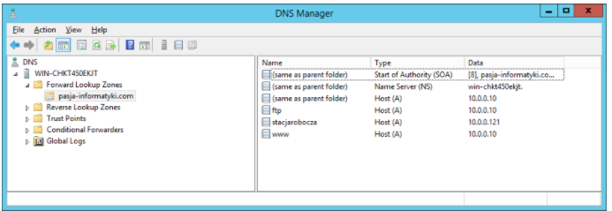

Tworząc strefy na serwerze DNS (zarówno strefy wyszukiwania wprzód jak i wstecz) możemy wybrać jedne z trzech dostępnych typów stref:
- Strefę główną
- Strefę pomocniczą
- Strefę skrótową

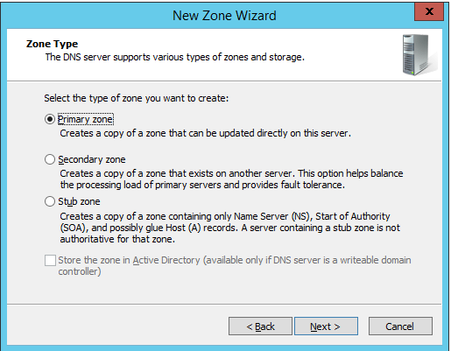

Różne strefy, tworzone są na osobnych maszynach, w celu zagwarantowania dostępności tej usługi dla klientów. Strefa główna to strefa zawierająca rekordy dla domeny, w niej te rekordy można tworzyć i dodawać. Strefa pomocnicza tworzona jest na osobnej maszynie i zawiera ona kopie rekordów ze strefy głównej. Do niej rekordów dodawać nie można, jest to tak zwana strefa tylko do odczytu. Strefa skrótowa natomiast, to strefa nieposiadająca w bazie rekordów, jej zadaniem jest tylko przekazywanie żądań od klientów DNS do strefy głównej oraz pomocniczej. Na serwerach Windowsowych, można jeszcze tworzyć strefy powiązane z usługą Active Directory, jeśli ta na serwerze jest zainstalowana i skonfigurowana.

Wyszukiwanie wstecz stosuje inną metodę mapowania aniżeli wyszukiwanie w przód. Zamiast przestrzeni nazw, stosuje się przestrzeń adresów IP. W cały Internecie służy do tego specjalna domena o nazwie .in-addr.arpa. Każda strefa wyszukiwania wstecznego tworzona jest w oparciu o domenę .in-addr.arpa i adres IP sieci, w jakiej DNS pracuje. Sieć w jakiej konfigurowany był nasz DNS ma adres 10.0.0.0 z maską 24 bitową, dlatego też strefa wsteczna będzie miała nazwę 0.0.10.in-addr.arpa. Przykłady nazw stref wstecznych, stosujących inna adresację sieci widać poniżej:

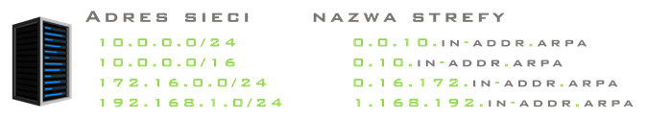

Każdy pojedynczy oktet adresu IP (w tym przypadku IPv4) stanowi domenę podrzędną dla domeny .in-addr.arpa. Dla przykładowego adresu IP 10.0.0.11, domeną pierwszego poziomu będzie 10.in-addr.arpa. Domena taka zwierać może do 256 (28) domen podrzędnych. Dla naszego przykładu domeną podrzędną dla 10.in-addr.arpa, będzie domena 0.10.in-addr.arpa, która również może zawierać do 256 domen podrzędnych, a dla naszego przykładu będzie to domena 0.0.10.in-addr.arpa i to jest nazwa naszej strefy wyszukiwania wstecznego, w której znajdują się rekordy PTR hostów w naszej sieci.

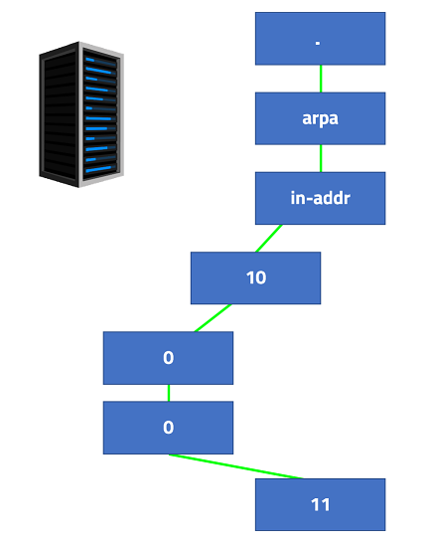

ZADANIE DOMOWE:
Utwórz notatkę z lekcji w zeszycie. Skan bądź zdjęcie zeszytu proszę wysłać do dnia: 02.11.2020 na adres mailowy k.pasiut@ptz.edu.pl. PRZEKONWETUJ PLIK TEKSTOWY DO FORMATU PDF!

PLIK W FORMACIE PDF PROSZĘ DOKŁADNIE OPISAĆ:
KLASA_PRZEDMIOT_IMIĘ_NAZWISKO_DATA LEKCJI
Np.: 1B_EUSIP_JAN_KOWALSKI_16.09.2020

W TEMACIE WIADOMOŚCI E-MAIL PROSZĘ WPISAĆ SWOJE NAZWISKO, KLASĘ ORAZ NAZWĘ PRZEDMIOTU
POWODZENIA

